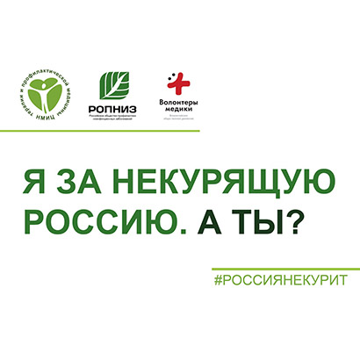
Всемирный день без табака
31 мая — ежегодно проводится Всемирный день без табака (Всемирный День борьбы против курения) — международная акция по борьбе с курением, т. е. день, свободный от табачного дыма. Он был установлен в 1988 году Всемирной организацией здравоохранения (ВОЗ). Перед мировым сообществом была поставлена задача – добиться, чтобы в XXI веке проблема курения табака исчезла.
⁣
21 век наступил, но проблема не исчезла. Борьба с никотином продолжается. Поэтому глобальной целью Всемирного дня без табака является содействие защите нынешнего и будущих поколений не только от разрушительных последствий для здоровья, но также и от социальных, экологических и экономических бедствий, связанных с употреблением табака и воздействием табачного дыма.
⁣
ФГБУ НМИЦ ТПМ Минздрава России совместно с Всероссийским общественным движением Волонтеры-медики с 28 по 30 мая 2022 проводят Всероссийскую акцию «Освободим Россию от табачного дыма!», приуроченную к Всемирному дню борьбы с курением.
⁣
Акция направлена на пропаганду здорового образа жизни, формирование у населения негативного отношения к курению и формированию осознанной необходимости в ответственном отношении к укреплению собственного здоровья.
⁣
Сотрудники медицинских организаций Волгоградской области поддержат Акцию и примут участие во Всероссийском флешмобе «Я за некурящую Россию. А ты?»
⁣
Комитетом здравоохранения Волгоградской области и медицинскими организациями в целях реализации мероприятий, приуроченных к Всемирному дню без табака, 31 мая 2022 года с 16 ч 00 мин. до 18 ч 00 мин. на территории Парка Раздолье будет организована физкультурно-оздоровительная акция «Папа, мама, я – здоровая семья» под лозунгом «Хочешь быть здоровым – Будь им!» с участием волонтеров-медиков ВОД.
⁣
В командных соревнованиях примут участие сотрудники медицинских организаций, активисты общественных и благотворительных движений, спортсмены и борцы с вредными привычками:
⁣
сотрудники комитета физической культуры и спорта ВО;⁣ сотрудники дирекции здравоохранения Волгоградской области;⁣ сотрудники профсоюзной организации медицинских работников;⁣ сотрудники Волгоградского государственного медицинского университета;⁣ сотрудники Волгоградского медицинского колледжа;⁣ сотрудники медицинских организаций Волгограда.⁣ На территории Парка Раздолье во время проведения Акции будут работать Павильоны здоровья, где желающие смогут сделать флюорографию, электрокардиографию, получить консультации врачей-специалистов, а также посетить пункт медицинского освидетельствования на алкогольное и наркотическое опьянение.
⁣
Волонтеры-медики проведут мастер-класс по «здоровой зарядке» и квест «Мы за ZОЖ».
⁣
Цель акции заключается в пропаганде здорового образа жизни и физической активности, в привлечении к борьбе с курением представителей различных организаций, социальных слоев населения, врачей.
⁣
Данная акция несет не только информационный характер и позволяет публично выражать свою поддержку среде свободной от табака и никотина, но и дает возможность всем желающим получить новые знания о возможностях поддержки здорового образа жизни.
⁣
Берегите себя и будьте здоровы!

